第一讲：电学计算题技巧

题型一：常规类电学计算题目
【★】1、如图1所示电路，电源电压U=12V，R₁=40Ω，R₂=20Ω，求R₁两端的电压．
R
1
R
2
A
图1

【★】2、如图2所示电路，R₁=4Ω，断开开关S，电流表示数为1.5A；闭合开关S，电流表示数为2.5 A，求R₂阻值．
R
1
S

R
2
A
图2

【★★】3、如图1所示是某电吹风的铭牌，它的工作原理如图2所示．（R为电热丝，M为电动机）
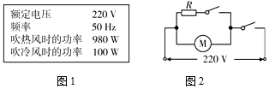
（1）当电吹风正常工作且吹热风时，若它消耗的电能为0.098kW•h，则它工作了多少小时？
（2）当电吹风正常工作且吹热风时，流过电热丝的电流为多大？
（3）电热丝的阻值为多大？（电热丝阻值随温度的变化不计）

【★★★】4、如图甲所示电路，电源两端电压U不变，R₁是阻值为10Ω定值电阻，R₂是滑动变阻器．当开关S闭合后，改变滑动变阻器接入电路的电阻，其电流与电压的关系如图乙所示．求：
（1）电源电压U（提示: 当滑动变阻器接入电路的电阻为0Ω时，通过电路电流是0.7A）
（2）滑动变阻器R₂接入电路的最大阻值，及此时电路消耗的电功率．黄·杰整理
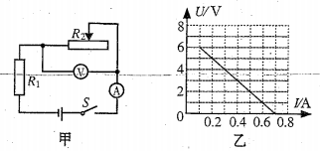
题型二：家庭电器中的电学计算
【★★】5、天气转凉，妈妈买来电热毯，其简化电路图和铭牌如图所示．R₁和R₂为发热电阻丝．电热毯在额定电压下工作时；
**牌电热毯
型号 | TT150×120cm
额定电压 | 220V
额定功率 | 88W
（低温） | 44W
（1）高温状态下，电路中的电流是多少？加热10min，电路消耗的电能是多少？
（2）R₁和R₂的阻值各是多少？
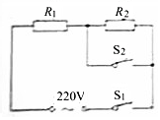

【★★】6、如图甲是一种恒温调奶器，可以自动调试好加水的奶粉，然后加热到最适合宝宝饮用的温度40℃，还可以自动保温，特别适合夜间使用．图乙是机器的参数表及电路简图（R₁、R₂为电热丝，S为双触点自动开关）．求：
（1）调奶器处于保温状态时的工作电流（结果保留两位小数）？
（2）电阻R₂的阻值？
（3）若把200g调好的奶粉从20℃加热到40℃所用时间为32s，则调好的奶粉的比热容是多少（不计热损失）？
型号：HY101M | 电源：220V 50Hz
加热功率：500W | 保温功率：16W
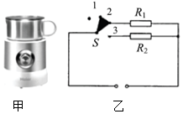

【★★★】7、电动环保车因环保经济在各大旅游景区已广泛投入运营．如图1所示的电动环保车，有关技术参数如下表．
空车质量 | 1200kg | 电动机额定功率 | 5kW
满载乘员 | 10人 | 电动机额定电压 | 48V
满载时轮胎与地接触面积 | 4×250cm³ | 最大车速 | 18km/h
电动机效率 | 80% | 平路行驶里程 | ≤180km
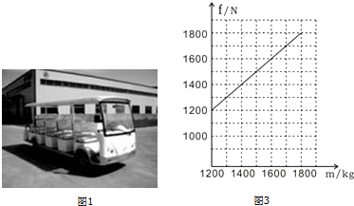
根据技术参数和具体要求，求解下列问题：（g 取10N/kg）
（1）用图2甲图中的专用插线板给电动环保车充电，请在图2乙图画出插线板内部开关和两插座的连线，并接入家庭电路，要求：①插线板上的开关可同时控制两插座的通、断；②开关接通时两插座都能提供220V电压．
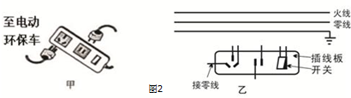
（2）电动机以额定功率工作半小时消耗多少电能？
（3）若电动环保车满载时，每个乘员大约60kg，该车充一次电储存了2.7×10⁸J 的电能，电动环保车将电能转化为机械能的效率为80%，若该车满载时以额定功率匀速行驶，则充电一次最多可连续行驶多长的路程？

【★★★】8、某电熨斗内有R₁、R₂两段发热丝，其简化电路如图24，它在220V或110V电压下都能正常工作：110V时将S打至1挡，220V时将S打至2挡，这两种情况下熨斗的电功率 均为1100W．求
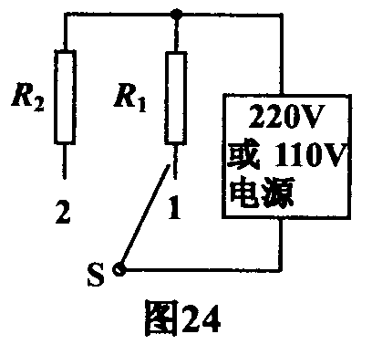
（1）电熨斗正常工作5分钟消耗多少电能？
（2）电熨斗在220V电压下正常工作的电流是多大？
（3）两发热丝的电阻之比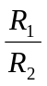多大？

【★★】9、小明把两电热棒R 1、R 2分别通过规格完全相同的两个电能表接到电压恒为220V照明电路. 电能表转盘每转一圈表明消耗电能5000J. 如图20 所示，R1、R 2分别把放在相同规格烧杯中初温、质量相同的水加热到80℃，记录数据如下表
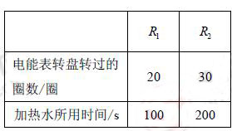
图19

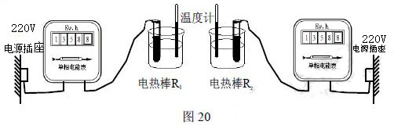
（1）R 1 通电100s 消耗多少电能？
（2）R 1 的电功率多大？
（3）R 1 的电阻多大？
（4）两杯水用于升温所需消耗电能应相同，而根据表中实验数据知道R 1 与R 2消耗的电能不同. 请分析什么原因导致R2消耗的电能比R 1 的大？

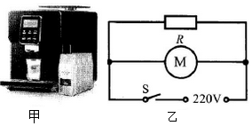
【★★】10、图甲是电动咖啡机，其铭牌如下表，简化电路图如图乙，在额定功率下制作一杯咖啡时，电动机带动刀片将咖啡豆磨成咖啡粉，同时规格为“220V 880W”的电热丝R将体积为8×10⁻⁴m³的水从40℃加热到90℃，上述过程只需30s，则此过程中[ρ_{水}=1×10³kg/m³，c_{水}=4.2×10³J/（kg▪℃）]
品牌 | 恵颐 | 型号 | DE-320
颜色 | 耀光黑 | 功能 | 触屏
压力 | 19Bar | 重量 | 14kg
额定电压 | 220V | 水箱容积 | 2×10⁻³m³
额定功率 | 1500W | 豆箱容量 | 250g
（1）咖啡机消耗多少电能？
（2）水箱内的水质量为多少？吸收多少热量？
（3）通过电热丝的电流多大？
（4）电热丝的电阻是多少？
（5）电热丝通过导线连接到电路，为什么电热丝工作时放出大量热，而与其连接的导线却几乎不发热？

【★★】11、小金同学将一个电吹风拆开来研究．他发现电吹风中有电热丝，电动机和开关等，他画出的电吹风的电路图如图所示．
（1）电动机工作过程中的能量如何转化？
（2）当电吹风吹热风时，电吹风正常工作3min，消耗多少电能？
（3）当电吹风吹热风时，电热丝R中的电流多大？
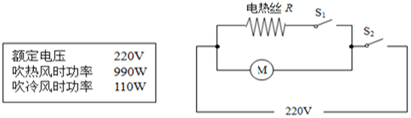

【★★】12、明明家新购置了一台5.5kW 的速热式电热水器．已知他家电能表上标有“220V 10（40）A”的字样．请你通过计算说明：
（1）正常使用这台电热水器时，通过它的电流是多少？
（2）从电能表使用的角度考虑，明明家的电路是否允许安装这样一台电热水器？
（3）每天使用这台电热水器0.5h，一个月（30天）用电多少千瓦时？

